2024粤港澳青年音乐创作营 - 共享创意音乐
助教
Greater Bay Area Youth Music Creation Camp - Collaborative Music Creativity
Tutors

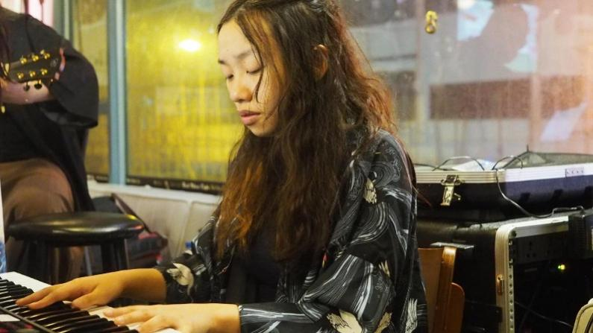 | 冯之行 Sara Fung  毕业于澳洲蒙纳殊大学，主修作曲。  曾参与电影、电视剧、广告及话剧的配乐制作，包括：电影《风再起时》及《正义回廊》原创音乐、电影评论学会颁奖礼主题曲、香港电台多个节目系列配乐。并凭着电影《风再起时》及《正义回廊》获第41届香港电影金像奖提名“最佳原创电影音乐”，及以主题曲《活谁的命》获提名“最佳创电影歌曲”。
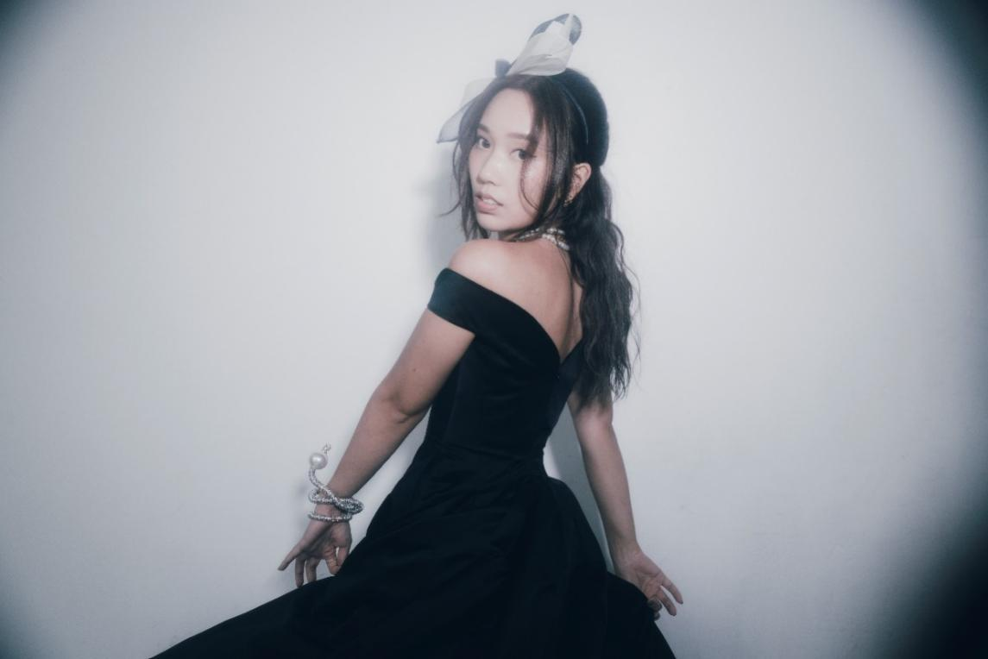 | Claudia Koh  现为唱作人、混音工程师、作曲人。  于2021年出道，出道作品为《830》。  近期作品包括Gin Lee李幸倪《单恋这件小事》（参与作曲）、Ian陈卓贤《留一天与你喘息》（编曲）、郑欣宜《Another Sad Song》（编曲）。

2024粤港澳青年音乐创作营 - 共享创意音乐
助教
Greater Bay Area Youth Music Creation Camp - Collaborative Music Creativity
Tutors

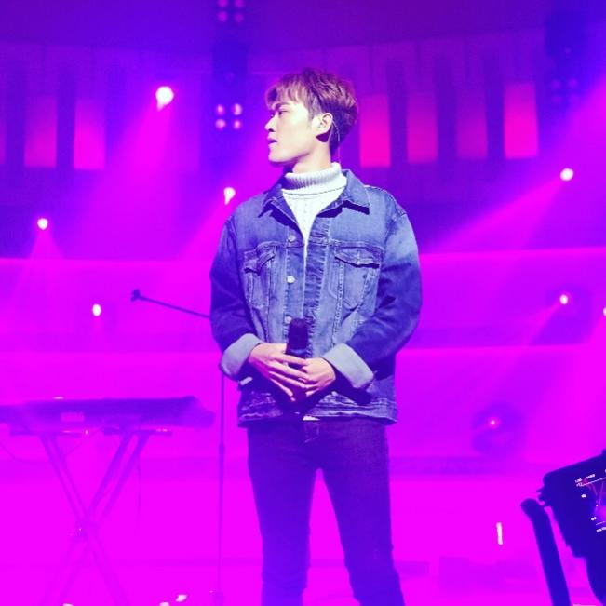 | 戴晋扬 Mark Tai  现为独立音乐人，并参与幕后工作，近来为 STRAYZ成员暐翘《石破曲》包办曲词编监。  2022年《造星 5》担任节目音乐总监的助理，协助参赛者编曲等工作，改编并主唱主题曲《前传》。  2021 年发表《我唔算靓仔》出道；于2013年  CASH 流行曲创作大赛夺得冠军。
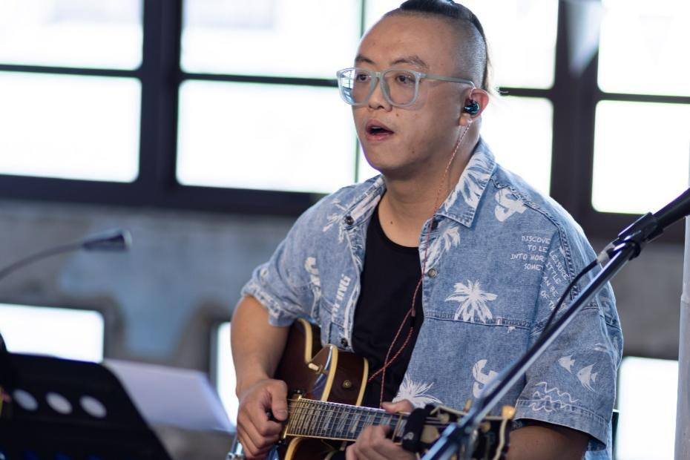 | 黄力勤 Kenny Wong  曾参与不同的流行曲制作、电影配乐制作、广告配乐及话剧原创音乐制作，担任过作曲、编曲和结他手。作品包括《活谁的命》《因为难得，所以难》《到此一游》编曲；《扎职》音乐制作及结他手；《同行者》系列第一集《夜》原创音乐等，凭《活谁的命》获第41届香港电影金像奖最佳原创电影歌曲提名。

